Sobre la Máquina virtual con Windows 10:

Haced lo siguiente:
- Cread un usuario estándar llamado EGOISTA.
- Abrid sesión con dicho usuario.
- Cread en la raíz de vuestro volumen de datos, en C:\ una carpeta con nombre MITESORO.
- Modificad el ACL de dicha carpeta para que únicamente EGOISTA tenga permisos sobre ella.
- Comprobar que otro usuario estándar no tiene permiso para acceder a la carpeta.
En este punto tendremos creada una carpeta en el sistema con nombre MITESORO, de la cual es propietario el usuario EGOISTA, y además solo él tiene permisos para acceder a dicha carpeta.
Entonces se supone que ni un Administrador podría ser capaz de acceder a dicha carpeta.

- Comprobar si un usuario administrador tiene permiso para acceder a la carpeta.
En realidad, sí que el administrador podrá acceder a dicha carpeta, gracias a que todos los miembros del grupo Administradores tienen el "poder" especial concedido en el sistema, de tomar posesión de cualquier recurso.

Es imposible que un usuario en un sistema impida que el Administrador realice alguna función, (siempre que el Administrador sepa lo que es administrar un sistema, claro).
En este caso como Administrador (o miembro del grupo Administradores) podemos hacer lo siguiente:

- Accedemos a las propiedades de la carpeta EGOISTA, si bien en ella no podemos modificar nada, sí que podemos acceder a sus propiedades avanzadas, y dentro de dichas propiedades accedemos a Propietario.
- Vemos desde aquí el propietario actual de la carpeta, pulsamos el botón Editar para cambiarlo.

- Vemos como desde aquí podemos cambiar el propietario actual del objeto (owner), e indicar que el propietario actual es el grupo Administradores (o el usuario actual si es del grupo Administradores). Es recomendable siempre darle la propiedad al grupo Administradores, y no al usuario actual.
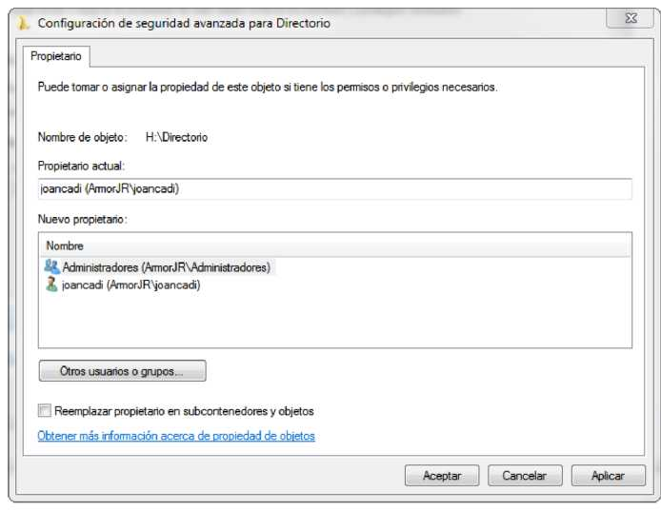

- Basta con que seleccionemos el grupo Administradores y marquemos abajo Reemplazar propietario en sub contenedores y objetos y demos aplicar - aceptar. Seremos propietarios de la carpeta.

Esto no nos permite acceder a la carpeta directamente, pero si nos permite modificar su ACL donde tendremos que introducir el SID del grupo Administradores para así poder acceder a la carpeta con los permisos que indiquemos. Es decir, deberemos salir de las propiedades de la carpeta, volver a entrar en las mismas y modificar seguridad para añadirnos como ya hemos visto anteriormente.

